Examen Antenas
junio 2023

Nombre:

1. Una antena está formada por dos dipolos , orientados en la dirección z y situados paralelos a un plano perfectamente conductor e infinito, tal como se muestra en la figura. Los dipolos están alimentados en paralelo, de manera que las corrientes de ambos son iguales. La distancia que separa los dipolos es d=0.5λ y la distancia h está por determinar, con el fin de favorecer la radiación hacia adelante de la antena
a) Calcular el campo eléctrico radiado por esta antena.
b) Calcular la distancia h que maximiza el campo radiado en la dirección del eje x (perpendicular al plano reflector).
c) Calcular su impedancia de entrada para el valor h calculado en el apartado anterior.
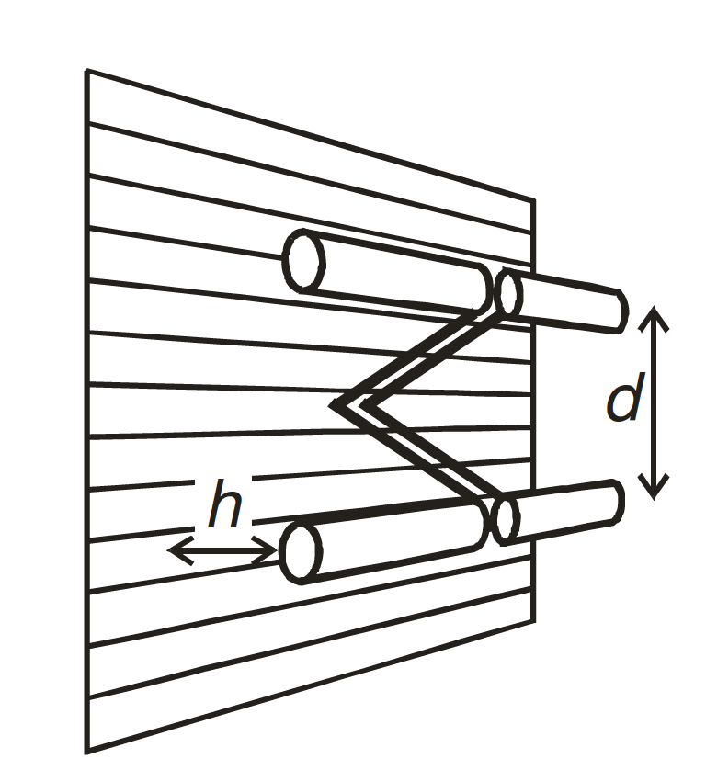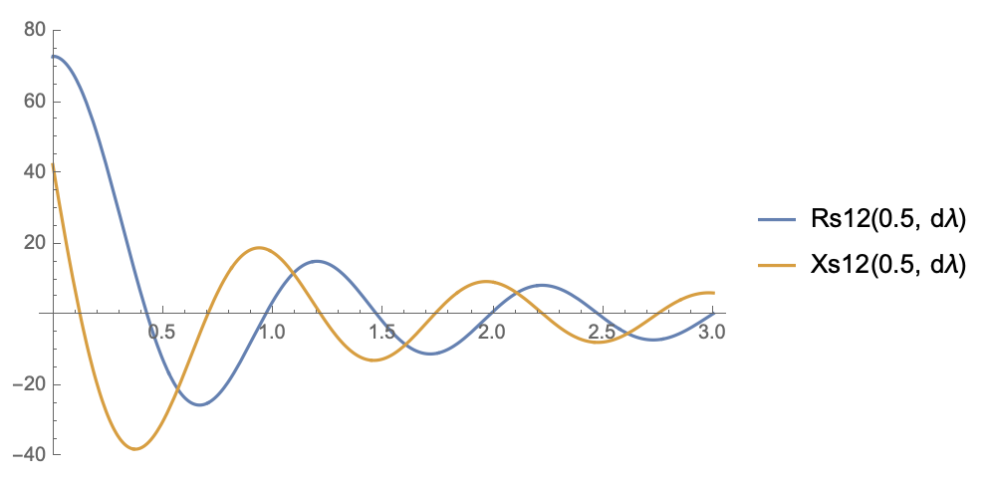
(4 puntos)

2. Una agrupación de antenas isotrópicas separadas por una distancia $λ/2$ y alimentadas con corrientes de igual amplitud y misma fase está caracterizada por el polinomio

$$P\left(Z\right)=(1+z)(1+z^{4})$$
Se pide:
a) Calcular los ceros del polinomio.
b) Determinar el factor de la agrupación y dibujarlo de forma esquemática indicando el margen visible.
c) Determinar las direcciones del espacio en las que no hay radiación.
d) Determinar las corrientes que alimentan la agrupación y calcular de forma exacta su directividad.
e) Determinar el nivel de lóbulo principal a secundario, NLPS.
Nota: la raíz n-ésima de un número complejo $z=re^{jθ}$ es $\sqrt[n]{r}e^{j\frac{θ}{n}+\frac{2kπθ}{n}}$, con $k=0,1,…,n-1$
(4 puntos)

3. Un reflector parabólico de diámetro $D_{a}=5 m$ y una relación distancia focal a diámetro ${f/D}_{a}=0.3$ trabaja a $10$ GHz. Sabiendo que la directividad de la fuente primaria es $D_{f}\left(θ\right)={4 cos}^{6}\left(\frac{θ}{2}\right)$.
a) Calcular el ángulo de abertura y la eficiencia total $η_{t}$ del reflector.
b) Calcular la directividad del reflector.
(2 puntos)

